 

Projekat :

Database Analytics Tool

Baze Podataka

|  |  |  |
| --- | --- | --- |
| Sarajevo, | Studenti : | Hrustić Vejsil |
| 2016 |  | Husić Admira |
|  |  |  |

**1. Opis teme**

Projekat je baziran na ideji lakog pristupa informacijama i sumarnim podacima vezanim za Elektrotehnički fakultet. Fakultetska baza podataka neprestano se popunjava novim informacijama, te ova aplikacija predstavlja jedno centralno mjesto izvještavanja koje je lako dostupno za pregled željenih informacija, zatim rezultata postignutih u prethodnim i trenutnoj akademskoj godini, te mogućnost predviđanja određenih informacija za budućnost rada fakulteta. Također omogućeno je kreiranja PDF dokumenata na osnovu izvještaja. Aplikacija je jednostavna za upotrebu, pri čemu je pažnja posebno usmjerena na interaktivnost pri izvještavanju što doprinosi da “u[ser-friendliness](http://www.thefreedictionary.com/user-friendliness)” aplikacije bude na visokom nivou.

**1.2 Funkcionalnosti Database Analytics Tool**

Aplikacija omogućava sljedeće funkcionalnosti:

* Kreiranje interaktivnih izvještaja, vezanih za studente i predmete, po različitim kriterijima
* Generisanje PDF dokumenata iz izvještaja
* Analiza studentskih anketa
* Projekcija broja studenata na predmetima
* Filtriranje komentara iz anketa po različitim kriterijima

Use case dijagram sistema je prikazan na sljedećoj slici.

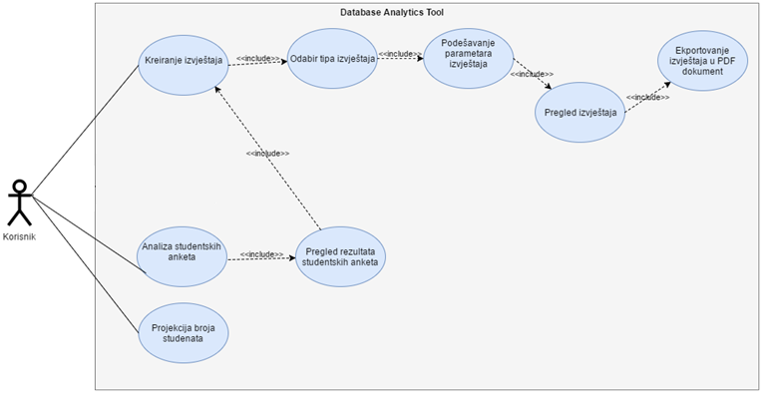

*Slika 1. Use Case dijagram Database Analytics Tool*

**2. Detaljni opis funkcionalnosti**

U narednom dijelu će detaljno biti opisane osnovne funkcionalnosti koje će aplikacija sadržavati, a koje su navedene u prethodnom poglavlju.

**2.1 Kreiranje izvještaja**

Osnovna funkcionalnost aplikacije jeste kreiranje izvještaja za studente, profesore i predmete na fakultetu. Izvještaji će moći biti prikazani na više različitih načina:

1. Tabelarno
2. Grafički i to:

* Pie chart
* Bar chart
* Graph

Svaki od izvještaja je interaktivan u smislu da je omogućen odabir parametara čime se postiže povećanje ili smanjenje opsega podataka dobijenih upitom.

**2.1.1. Izvještaji za studente**

* **Pregled ostvarenog uspjeha studenta**

Izvještaj predstavlja pregled postignutih rezultata studenata, pri čemu se se izvještaj može dinamički mijenjati odabirom jednog ili više studenata za koji se vrši pregled informacija, zatim interval akademskih godina za koje se pregled informacija vrši

**2.1.2. Generalni izvještaji i izvještaji za predmete**

Informacije koje će biti moguće prikazati za predmete su:

* **Pregled ocjena tokom svih akademskih godina**

Za svaku akademsku godinu prikazan je konačan broj studenata koji su upisali ocjenu 6, 7...10.

* **Pregled broja ocjena za izabranu akademsku godinu**

Izvještaj daje prikaz koliko je ukupno ocjena upisano u izabranoj akademskoj godini.

* **Pregled broj studenata po predmetima**

Izvještaj predstavlja pregled broja studenata po predmetima, pri čemu se izvještaj može dinamički mijenjati promjenom intervala akademskih godina

**2.3 Analiza završenih studentskih anketa**

Nakon svakog završenog semestra studenti imaju mogućnost da popune anketu i ocjene predmet, profesora i cjelokupnu organizaciju svakog kursa. Informacije o tome kako su studenti zadovoljni sa predavanjima, vježbama, predavačem, zadaćama i sl., na konkretnom predmetu, bit će predstavljene u vidu grafova. Na taj način, za svaki predmet, korisnik aplikacije može dobiti grafički prikaz svake pojedine stavke završene ankete, koja ima pridruženu konačnu ocjenu.

**2.4. Prikaz i filtriranje anketnih komentara**

Aplikacija omogućava prikaz svih komentara, koje su studenti ostavili u sklopu anketa, za izabranu akademsku godinu i predmet. Filtriranje je moguće uraditi na osnovu četiri kriterija: prikaz svih komentara, samo pozitivni, samo negativni i komentari sa unesenom ključnom rječju.

**2.5 Generisanje PDF dokumenata**

Svaka od navedenih funkcionalnosti koja znači iscrtavanje grafikona ili tabele sa sobom nudi i mogućnost generisanja PDF dokumenta koji će sadržavati taj grafikon ili tabelu. Korisnik aplikacije na jednostavan način može željene prezentacije podataka izvesti u format pogodan za pritanje, PDF format.

**2.6 Projekcija broj studenata na predmetu**

Podaci o broju studenata na konkretnom predmetu, u prethodnih nekoliko godina se mogu iskoristiti za projekciju broja studenata na istom tom predmetu u narednih nekoliko godina. Korištenjem linearne regresije taj trend će biti predstavljen grafički, u vidu funkcije, što pruža jasan i jednostavan uvid o broju studenata koji se može očekivati idućih godina na predmetu. Ti podaci mogu poslužiti za planiranje i angažovanje nastavnog osoblja na predmetu u budućnosti.

**3. Tehnologija**

Sistem će biti implementiran kao web aplikacija, što znači da će imati tri glavna sloja: baza podataka, web server i klijentska strana. Svaki od slojeva ima svoju ulogu, pa tako najniži sloj je zadužen za smještaj i dobavljanje podataka, srednji sloj (web server) predstavlja poslovnu logiku aplikacije i prezentacijski sloj treba prikazati korisniku podatke u razumljivom formatu.

* ***Sloj podataka***

**MySQL** – relaciona baza podataka koja je u širokoj upotrebi i odlično dokumentovana

.

* ***Sloj poslovne logike***

**Node.js** – Serverska platrofrma izgrađena na Chromeovom JavaScript izvršnom okruženju, a odlična je za real-time aplikacije, aplikacije koje procesiraju veliku količinu podataka i kod kojih se zahtijeva skalabilnost.

**Express** – minimalistički i fleksibilni Node.js framework za web aplikacije. Pruža robustan skup značajki i mogućnosti za kreiranje različitih vrsta web aplikacija koje pokreće Node server.

* ***Prezentacijski sloj:***

**AngularJS** – Najpopularniji frontend framework, pisan u JavaScriptu, koji proširuje standardni HTML rječnik web aplikacije. Odlikuje se po brzini razvoja aplikacija u njemu, razumljivosti napisanog koda i cjelokupnom brzinom izvršavanja koda.

**HTML5** – Najnovija verzija popuplarnog HTML standarda-jezika.

**Materialize** – Moderni front-end framework baziran na Material dizajnu a uključuje HTML5, CSS3 i JavaScript.

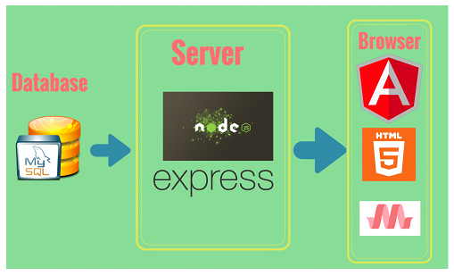

*Slika 2. Troslojna arhitektura aplikacije*

Prednosti izabranog tehnološkog steka:

* Jedinstven jezik se koristi u čitavoj aplikaciji(JavaScript)
* Podrška za MVC patern
* JSON format se koristi za prenos podataka
* Node.js posjeduje veliku bazu razvijenih komponenti
* Kompletan stack je open source(otvoreni kod) i svaka komponenta i sloj se mogu podesiti prema specifičnim potrebama.

**4. Skice korisničkog interfejsa**

Aplikacija se sastoji od nekoliko podstranica, a na svakoj je prikazan zaseban izvještaj grafički ili tabelarno.

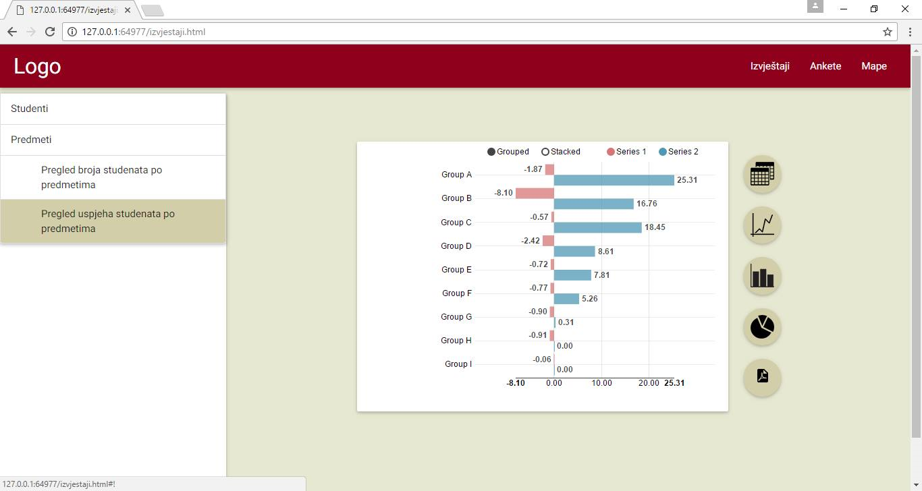

Slika . Pregled uspjeha studenata po predmetima.

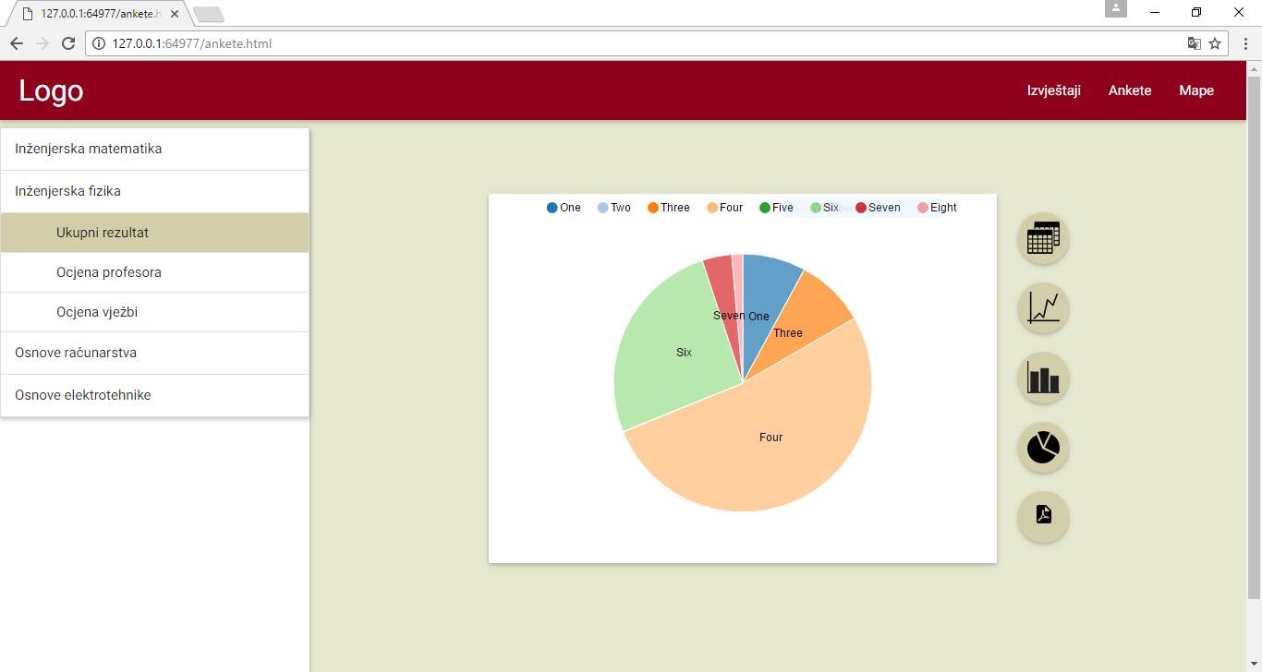

Slika . Statistika za specifičan predmet.